__________________________________________________________________

ЦЕНТРАЛЬНЫЙ ДОМ РОССИЙСКОЙ АРМИИ

им. М.Ф.ФРУНЗЕ

БИБЛИОТЕКА

«…НА ЗАПАД, НА ЗАПАД ИДЕТ БАТАЛЬОН, ЧТОБЫ СОЛНЦЕ ВЗОШЛО НА ВОСТОКЕ». Библиографический обзор

Обзор подготовлен
библиографом

Киселевой Н.В.

МОСКВА
2020
___________________________________________________

«…НА ЗАПАД, НА ЗАПАД ИДЕТ БАТАЛЬОН, ЧТОБЫ СОЛНЦЕ ВЗОШЛО НА ВОСТОКЕ».
Библиографический обзор, посвященный 75-летию освобождения Европы советской армией от немецко-фашистских захватчиков
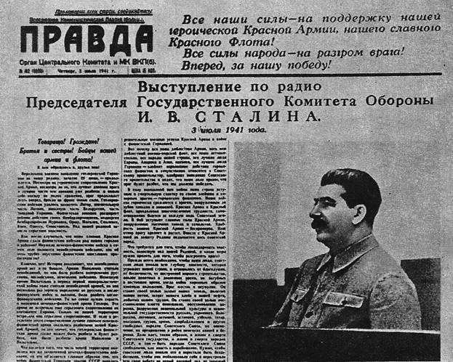
В первом обращении к советскому народу после начала Великой Отечественной войны 3 июля 1941 г. Председатель Государственного Комитета Обороны И.В.Сталин заявил, что целью «всенародной Отечественной войны против фашистских угнетателей является не только ликвидация опасности, нависшей над нашей страной, но и помощь всем народам Европы, стонущим под игом германского фашизма». Освобождение Европы стало особой миссией Красной армии.
Сталин И.В. Выступление по радио Председателя Государственного Комитета Обороны И.В.Сталина 3 июля 1941 г. // Правда. – 1941. – 3 июля. – С. 1.
26 марта 1944 г. Красная Армия вышла на довоенную границу СССР на реке Прут. Войсками 2-го Украинского фронта под командованием Маршала Советского Союза И.С.Конева был восстановлен небольшой, восьмидесяти пяти километровый отрезок советско-румынской границы.
Войска вермахта, недавно считавшиеся непобедимыми, стали откатываться назад, к сердцу Третьего рейха, получая всё более чувствительные удары от набравшейся опыта, закалённой в боях и перевооружённой Красной Армии. До победного мая сорок пятого советским войскам предстояло пройти пол-Европы. В рамках освободительной миссии Красной Армией было проведено девять стратегических наступательных операций.
Освободительный поход на Европу Красная Армия начала на южном направлении. На охрану освобожденного в марте 1944 г. участка Государственной границы СССР заступил полк, принявший здесь первый бой 22 июня 1941 г. Уже на следующий день 27 марта войска 2-го Украинского фронта перешли советско-румынскую границу. Красная Армия освобождала Румынию с марта по октябрь 1944 г. Это был самый продолжительный этап освободительной миссии.
Знаменитая Ясско-Кишиневская операция вошла в историю Великой Отечественной войны как самая быстротечная операция – она длилась с 20 по 29 августа 1944 г. С военной точки зрения она является одной из самых удачных советских операций Красной Армии в Великой Отечественной войне. В результате этой операции Германия потеряла двух своих союзников – Румынию и Болгарию. Для Красной Армии открылась дорога на Балканы.
Ясско-Кишинёвские Канны / под общей ред. Р.Я. Малиновского. – Москва : Наука, 1964. …ю
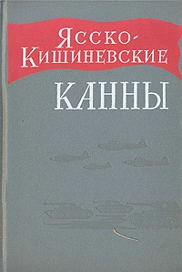
О сокрушительном ударе 2-го и 3-го Украинских фронтов по немецко-румынским войскам группы армий "Южная Украина" рассказывает книга, написанная под редакцией министра обороны – Родиона Яковлевича Малиновского, который в конце войны командовал 2-ым Украинским фронтом. Операция вошла в историю советского военного искусства как замечательный образец быстрого окружения противника и столь же быстрого его разгрома.
Освобождение Болгарии и южной Румынии прошло почти бескровно. 31 августа 1944 г. Красная Армии без боя вступила в Бухарест, а 9 сентября ее встречали с цветами в столице Болгарии Софии.
В последующем румынские и болгарские войска участвовали в боевых действиях против Германии на территории Югославии, Венгрии и Австрии.
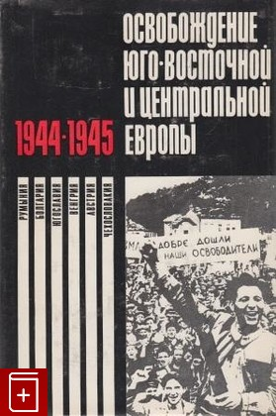
Освобождение Юго-Восточной и Центральной Европы войсками 2-го и 3-го Украинских фронтов 1944 – 1945 / ред. М.В.Захаров. – Москва : Наука, 1970. – (Вторая мировая война в исследованиях, воспоминаниях, документах).
В конце Великой Отечественной войны на южном крыле советско-германского фронта успешно действовали войска 2-го Украинского фронта под командованием генерала Родиона Яковлевича Малиновского и войска 3-го Украинского фронта генерала Федора Ивановича Толбухина.
Книга воссоздает обстановку в странах Юго-восточной Европы с августа 1944 г. до победного мая 1945 г., в которой 2-й и 3-й Украинский фронт освобождали от фашистского ига Румынию, Болгарию, Югославию, Венгрию, Австрию и Чехословакию, и рассказывает о политических событиях в этих странах.
Югославия – одно из немногих государств, посмевших бросить вызов нацисткой Германии еще в 1941 г. Именно здесь было развернуто наиболее мощное в Европе партизанское движение, которое отвлекало на себя значительные силы нацисткой Германии и коллаборционистов самой Югославии.
После беспощадной бомбардировки Белграда в апреле 1941 г. территория страны была разделена и оккупирована странами фашистского блока: Германией, Италией, Венгрией и Болгарией. Однако, к началу сентября 1944 г. ее западная часть уже находилась под контролем Народно-освободительной армии Югославии под руководством Иосипа Броза Тито.
Бондарев Н.В. Русские тайны Иосипа Броза Тито. Архивы свидетельствуют. – Москва : Вече , 2019. – (Мифы и правда истории).
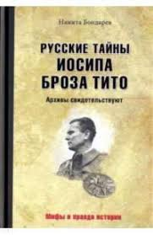
Новая книга известного историка-балканиста Никиты Викторовича Бондарева рассказывает о становлении партизанского вождя – легенды Балкан, влияние на его политические взгляды России и русской революции. На основе документов российских и сербских архивов автор воссоздает биографию, югославского революционера, Президента Югославии с 1945 г. вплоть до своей смерти в 1980 г., главного лидера Движения неприсоединения – Иосипа Броза Тито.
В двадцатых числах сентября 1944 г. прошли переговоры И.Тито с И.В.Сталиным. В ходе Белградской наступательной операции, совместными действиями советской, болгарской и югославской армий были освобождены восточные и северо-восточные районы Югославии, ее столица Белград, разгромлена немецкая армейская группа «Сербия».
Большое внимание книга уделяет личной жизни Тито и карьере в Коминтерне.
Через 9 дней после освобождения Белграда – 29 октября 1944 г. началась Будапештская операция – освобождение Венгрии, которая завершилась только 13 февраля 1945 г.
В отличие от Югославии, Венгрия, также как Румыния и Болгария, являлась сателлитом нацисткой Германии. В 1939 г. она присоединилась к Антикоминтерновскому пакту и участвовала в расчленении Чехословакии, нападении на Югославию и СССР. Поэтому национальная венгерская армия и немецкие части, расположенные в Венгрии, оказали ожесточенное сопротивление СССР. Пиком этой борьбы стал кровопролитный штурм столицы Венгрии – Будапешта.
Васильченко А.В. 100 дней в кровавом аду. Будапешт – Дунайский Сталинград? – Москва : Яуза-Пресс , 2008. – (Солдат Третьего Рейха).
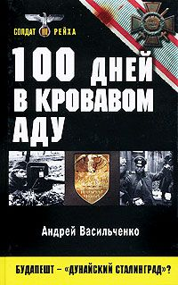
Зимой 1944 – 1945 гг. Красной Армии впервые в своей истории пришлось штурмовать крупный европейский город с миллионным населением – Будапешт. Битва за венгерскую столицу длилась почти столько же, сколько бои в Сталинграде, а потери Красной Армии под Будапештом сопоставимы с потерями в Берлинской операции. Западные историки называют эту операцию «Сталинградом на берегах Дуная».
Новая книга Андрея Васильченко – хроника кровавого ада сражения за Будапешт, уличные бои в котором продолжались 102 дня.
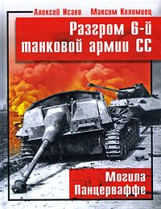
Ранней весной 1945 г. из войны был выбит последний союзник Гитлера – Венгрия и казалось, что дни Третьего Рейха сочтены. Но противник был еще очень силен и, невзирая на прямую угрозу Берлину (после Висло-Одерской операции РККА находилась в шестидесяти километрах от него), Вермахт начал свое последнее крупномасштабное наступление в районе озера Балатон. Потерявший нефтеносные районы Румынии, Третий Рейх хотел любой ценой удержать свои нефтяные месторождения и нефтеперегонные заводы в западной Венгрии и лежащей за ней Австрии. Поэтому 6 марта 1945 г. началось последнее контрнаступление немецкой армии под кодовым названием «Весеннее пробуждение».
О единственной оборонительной операции Красной Армии в 1945 г. рассказывает книга ведущих отечественных историков:
Исаев А.В., Коломиец М.В. Разгром 6-й танковой армии СС. Могила Панцерваффе. – Москва : Яуза, ЭКСМО , 2009. – (Великие танковые сражения).
Лучшие танковые силы Германии – дивизии «Лейбштандарт Адольф Гитлер», «Рейх», «Мертвая голова», «Викинг» участвовали в этом грандиозном танковом сражении. Эти элитные соединения Панцерваффе – последняя надежда Гитлера, вооруженные новейшей бронетехникой и укомплектованные убежденными нацистами, фанатично преданными фюреру и сохранившими веру в победу, вошли в состав 6-й танковой армии СС под командованием легендарного Зеппа Дитриха. И, если бы они смогли выиграть в этой операции, то Третий Рейх смог бы избежать тотальной катастрофы и, возможно, переломить ход войны.
Противостояли отборным частям вермахта войска 3-го Украинского фронта под командованием Маршала Советского Союза Ф.И.Толбухина, 1-я болгарская и 3-я югославская армии. В этой операции был успешно использован опыт Курской битвы: на направление предполагаемого главного удара немецкой армии была создана глубокоэшелонированная противотанковая оборона.
Сражение у озера Балатон стало последней крупной наступательной операцией германских вооружённых сил во Второй мировой войне. Отразив германский натиск, части 3-го Украинского фронта перешли в наступление на Вену. Разгром 6-й танковой армии СС стал для Вермахта настоящей катастрофой, а озеро Балатон – могилой Панцерваффе.
В издании использованы материалы советских и немецких архивов и сотни редких фотографий.
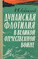
Дунай, вторая по протяжённости, после Волги, река в Европе, берёт исток в горах Шварцвальда в Германии, протекает по территории десяти европейских стран и впадает в Чёрное море, образуя дельту на границе Румынии и Украины. На его берегах стоят столицы стран юго-восточной Европы, освобожденные в 1944 – 1945 гг. войсками 2-го и 3-гоУкраинских фронтов при поддержке Дунайской военной флотилии.
Локтионов И.И. Дунайская флотилия в Великой Отечественной войне (1941–1945 гг.). – Москва : Воениздат , 1962.
Корабли флотилии в конце августа 1944 г. форсировали дельту Дуная и, поднимаясь вверх по течению Дуная, освобождали Белград и Братиславу, переправляли войска в Будапештской операции и высаживали батальон морской пехоты в тылу противника под Веной. А с конца апреля 1945 г. восстанавливали судоходство на Дунае – чистили дунайские фарватеры от мин.
Освобождение Венгрии и Австрии открыло в марте – апреле 1945 г. дорогу на Чехословакию. Чехословакия наряду с Австрией – государства, исчезнувшие с карты Европы еще до начала Второй мировой войны. Австрия первой стала частью Германии в результате аншлюса 13 марта 1938 г. Мюнхенский сговор позволил немцам в марте 1939 г. оккупировать чешские земли. Словакия, по воле Гитлера, формально получила суверенитет, но фактически находилась в полной зависимости от Третьего рейха.
Созданное вторым президентом республики Эдвардом Бенешем в Лондоне чехословацкое правительство в изгнании было признано СССР, США и Великобританией в качестве союзного. На Западном фронте в составе британских войск сражались чехословацкие подразделения, в том числе несколько эскадрилий ВВС. В Советском Союзе были созданы чехословацкий армейский корпус, истребительный авиаполк, танковая бригада и смешанная авиадивизия.
Свобода Л. От Бузулука до Праги. – 2-е издание, исправленное и дополненное. – Москва : Воениздат , 1969.
Первая воинская часть из чехословацких граждан – 1-й отдельный батальон был сформирован в Советском Союзе в феврале 1942 г. в городе Бузулук Оренбургской области. Участвовал в боях с фашистскими захватчиками на Воронежском фронте южнее Харькова, у Киева и Белой Церкви, в Карпатско-Дуклинской операции – операции по освобождению Словении, в боевых действиях по освобождению Чехии.
Об этом в своей книге рассказывает командир 1-го чехословацкого армейского корпуса в 1944 – 1945 годах, Президент Чехословацкой Социалистической Республики (1968 – 1975 гг.) – генерал армии Людвик Свобода.
В сентябре 1944 г. корпус вместе с частями Красной армии пересек довоенную границу Чехословакии в Карпатах, но только 30 апреля 1945 г. с боями вступил на территорию чешских земель. В центральной части Чехии сохранила боеспособность и продолжала сопротивляться часть немецкой группы армий «Центр». В Праге и ее окрестностях бои продолжались после того, как Гитлер покончил с собой, комендант Берлина отдал приказ сложить оружие, а в Карлсхорсте был подписан Акт о безоговорочной капитуляции Германии. Остатки немецких армий с боями пробивались на запад, чтобы сдаться американцам.
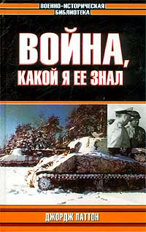
Западную границу Чехословакии войска США пересекли 18 апреля, в начале мая 3-я армия США остановилась на линии Пльзень – Карловы Вары.
Паттон Дж. Война, какой я её знал. – Москва : АСТ, Астрель , 2003. – (Военно-историческая библиотека).
Американский генерал Джордж Смит Паттон – «генерал наступление», принял командование Третьей армией США летом 1944 г. в Нормандии. В 1942 г. командовал оперативной группой войск в Северной Африке и Седьмой армией США при подготовке вторжения на Сицилию. Одна из ярчайших фигур в истории Второй мировой войны. Встречает окончание войны уже в Чехословакии. Согласно предварительным ялтинским договоренностям «большой тройки» ведущая роль в освобождении Чехословакии отводилась советским войскам, поэтому американские войска остановились в Пльзене, в 50 милях к западу от Праги.
Военные мемуары Паттона написаны по горячим следам в 1945 г. Они являются не только увлекательным чтением для любителей военной истории, но и документальным источником по истории Второй мировой войны.
5 мая 1945 г. в чешской столице вспыхнуло вооружённое восстание. Фельдмаршал Фердинанд Шёрнер, командующий группы армий «Центр», убежденный нацист, намеревался потопить его в крови. Чешский национальный совет обратился по радио к странам антигитлеровской коалиции с просьбой о помощи.
Для освобождения Праги и поддержки пражского восстания понадобился рейд нескольких советских танковых армий, совершенный из Берлина. С севера, со стороны Саксонии, двигались части 1-го Украинского фронта, которым командовал маршал И.С.Конев. С юго-востока, из Моравии, подходили войска 2-го Украинского фронта во главе с маршалом Р.Я.Малиновским. С северо-востока, со стороны Силезии, наступал 4-й Украинский фронт генерал-полковника А.И.Еременко.
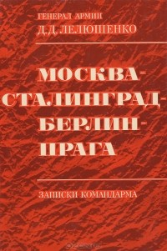
Лелюшенко Д.Д. Москва – Сталинград – Берлин – Прага: Записки командующего. – Москва : Наука , 1987.
Две гвардейские танковые армии 1-го Украинского фронта 3-я под командованием генерала П.С.Рыбалко и 4-я под командованием генерала Д.Д.Лелюшенко совершили неимоверно трудный 80-километровый марш-бросок вдоль правого берега Эльбы, вступили в Прагу 9 мая и соединились с войсками 2-го Украинского фронта, замкнув кольцо окружения. И тем самым спасли город и его жителей.
Нацистские войска оказывали упорное сопротивление в Праге и ее окрестностях до 12 мая. Передовой отряд 1-го чехословацкого армейского корпуса на советских танках 10 мая вступил в Прагу, а 17 мая 1945 г. в Праге состоялся Чехословацкий парад Победы.
С начала 1945 г. и вплоть до окончания войны основным было Варшавско-Берлинское направление. Ожесточенные бои в Польше продолжались полгода – с сентября 1944 г. по февраль 1945 г. За освобождение Польши от немецко-фашистских захватчиков Советский Союз заплатил самую дорогую цену – 600 тыс. погибших советских солдат.
Только на территории Польши в современных ее границах Красная Армия провела пять наступательных операций: Висло-Одерскую, Восточно-Прусскую, Восточно-Померанскую, Верхне-Силезскую и Нижне-Силезскую.
Восточная Пруссия, ныне Калининградская область, была главным стратегическим плацдармом Германии для нападения на Россию и Польшу, а также плотно прикрывала доступ к центральным районам Германии. После сокрушительных поражений под Сталинградом и на Курской дуге, Третий рейх превратил Восточную Пруссию в мощную цитадель, огромную крепость на своих северо-восточных рубежах.
В середине января 1945 г. два Белорусских фронта – 2-й и 3-й начали расчленение и окружение восточно-прусской группировки противника. Бои в этом насыщенном оборонительными сооружениями районе приняли жестокий и затяжной характер: группировка Вермахта и частей СС сопротивлялась советским войскам и тогда, когда основной фронт продвинулся в глубь самой Германии.

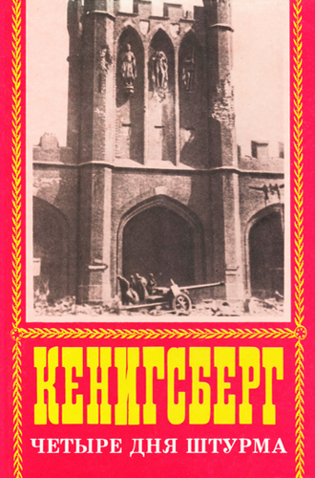
Дарьялов А.П. Кенигсберг: Четыре дня штурма. – Калининград : Кн. изд-во , 1995.
Кенигсберг – город-крепость, оплот рыцарей Тевтонского ордена, в военной науке считался «двойным тет-де-понтом», что означает «береговая крепость на обеих сторонах реки». Основанный в 1255 г., он веками строился и перестраивался, отвечая на каждое движение военно-инженерной мысли Европы. Кольцевая система фортов, расположенных на подступах к городу, несмотря на свой почтенный возраст, сохранилась в целостности, и в 1945 году всё ещё оставалась «крепким орешком». Форты были слишком маленькой целью для бомбардировочной авиации, в то же время полевая артиллерия была не в состоянии пробить их толстые стены.
Книгу дополняют уникальные фотографии военных корреспондентов, запечатлевших события штурма, маршала А.М.Василевского и генерала армии И.Х.Баграмяна, работающих над планом штурма, шествие сводных полков 1-го Прибалтийского и 3-го Белорусского фронтов на параде Победы 1945 г.
Кёнигсберг – единственный город, не являющийся столицей государства, за взятие которого была учреждена медаль. Гарнизон крепости капитулировал под натиском советских войск только 9 апреля 1945 года.
Казаков П.Д. От Вислы до Одера. – Москва : Воениздат , 1974 .
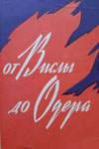
Во время Висло-Одерской операции автор – политработник 8-й гвардейской армии. В своей книге он рассказывает о наступлении 8-й гвардейской армии генерала В.И.Чуйкова с Сандомирского плацдарма на юго-востоке Польши. 17 января была освобождена столица Польши – Варшава, 19 января – Краков и Лодзь и Красная Армия вступила на территорию Германии в районе Верхней Силезии. К 3 февраля наши войска вышли к реке Одер, где в настоящее время проходит немецко-польская граница.
Висло-Одерская операция (12 января – 3 февраля 1945 года) – самая крупная наступательная операция зимы 1945 г. Она завершила освобождение Польши и создала условия для проведения решающего наступления на Берлин.
Уже с конца 1944 года, несмотря на то, что часть Европы всё ещё оставалась под господством гитлеровского Третьего рейха, все фронтовые дорожные указатели отсчитывали, сколько километров оставалось до Берлина. «Добить фашистского зверя в его логове» – таково было общее мнение в СССР и пострадавшей от фашизма Европе.
К апрелю 1945 года участь Третьего рейха была уже решена. Армии СССР и западных союзников сжимали кольцо. РККА стояла на плацдармах за Одером в нескольких десятках километров от Берлина и готовилась к последнему рывку. Англо-американские войска в 100–120 км от Берлина блокировали основные силы немецкого Западного фронта в Руре. Весь вопрос состоял теперь в том, в какой конфигурации и какой ценой завершится война и кто именно первым вступит в германскую столицу.
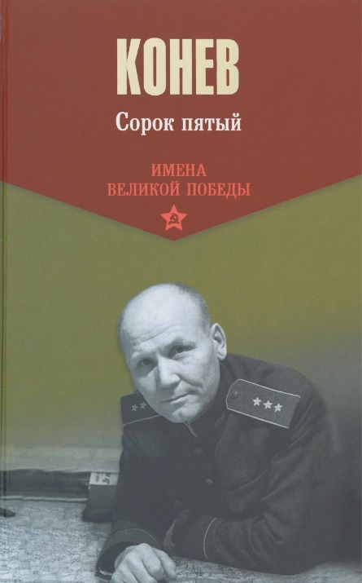
Конев И.С. Сорок пятый. – Москва : Вече , 2016.
Из воспоминаний Маршала Советского Союза, дважды Героя Советского Союза Ивана Степановича Конева:
«1 апреля 1945 г. в Москву в Ставку Верховного Главнокомандования были вызваны командующий 1-м Белорусским фронтом Маршал Советского Союза Г.К. Жуков и я. Сталин принял нас, как обычно, в Кремле, в своем большом кабинете с длинным столом и портретами Суворова и Кутузова на стене… Штеменко прочел вслух телеграмму, существо которой вкратце сводилось к следующему: англо-американское командование готовит операцию по захвату Берлина, ставя задачу захватить его раньше Красной Армии…После того, как Штеменко дочитал до конца телеграмму, Сталин обратился к Жукову и ко мне: – Так кто же будет брать Берлин, мы или союзники?
Так вышло: первому на этот вопрос пришлось отвечать мне, и я ответил:
- Берлин будем брать мы, и возьмем его раньше союзников».
Благоприятные условия для штурма Берлина сложились к 20 апреля. При штурме города ставились задачи – войскам 1-го Белорусского фронта (Маршал Советского Союза Г.К.Жуков) – овладеть столицей Германии городом Берлином, войскам 1-го Украинского (Маршал Советского Союза И.С.Конев) – нанести удар южнее Берлина, изолировать главные силы группы армий «Центр» от берлинской группировки, 2-му Белорусскому фронту (Маршал Советского Союза К.К.Рокоссовский) – защищать правый фланг 1-го Белорусского фронта от возможных контрударов противника с севера.
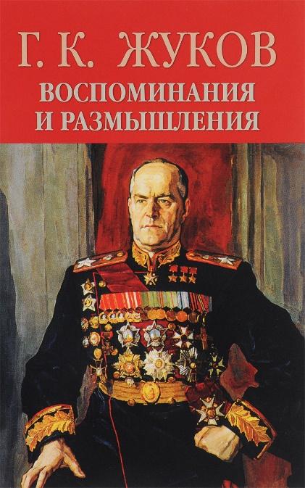
Жуков Г.К. Воспоминания и размышления. В 2 т. – Москва : Олма-Пресс , 2010.
Командующий 1-м Белорусским фронтом Г.К.Жуков, в главе «Берлинская операция» своей книги «Воспоминания и размышления» писал: «Заранее подготовленной [немцами] обороне Берлина с его секторами, районами и участками был противопоставлен детально разработанный план наступления в самом городе.
Каждой армии, штурмовавшей Берлин, заранее были определены полосы наступления. Частям и подразделениям давались конкретные объекты – районы, улицы, площади. За кажущимся хаосом городских боев стояла стройная, тщательно продуманная система. Под уничтожающий огонь были взяты основные объекты города».
В ходе войны Красной Армии еще не приходилось брать такие крупные, сильно укрепленные города, как Берлин. Его общая площадь была равна почти 900 квадратным километрам. Метро и широко развитые подземные сооружения давали возможность осуществлять широкий скрытый маневр. Город и его пригороды были тщательно подготовлены к упорной обороне. Каждая улица, площадь, переулок, дом, канал и мосты являлись составными элементами общей обороны города. Восточнее Берлина, на гряде крутых холмов – Зееловских высотах Вермахт оборудовал плотную линию обороны. Их оборонял 56-й танковый корпус Вермахта в пять дивизий с бронетехникой.
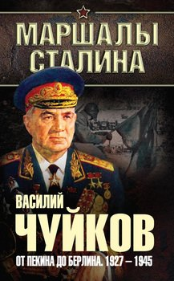
Чуйков В.И. Конец Третьего рейха // Чуйков В.И. От Пекина до Берлина. 1927 – 1945. (Сборник всех воспоминаний). – Москва : Алгоритм , 2015.
В Берлинской операции, на направлении главного удара 1-го Белорусского фронта действовала 8-я гвардейская армия, имевшая за плечами богатейший опыт уличных боев в Сталинграде. Командующий 8-й гвардейской армии генерал-полковник дважды Герой Советского Союза Василий Иванович Чуйков написал несколько книг о Великой Отечественной войне. Впервые в одном томе опубликованы все воспоминания маршала, начиная с тех пор, как он выполнял военные миссии в Китае, и заканчивая последними днями Великой Отечественной войны. Его книга «Конец Третьего рейха» рассказывает о прорыве обороны противника на Зееловских высотах и уличных боях в Берлине. Из 40 тысяч солдат противника, оборонявших Зееловские высоты, собственно в Берлин сумели отступить менее 10 тысяч человек. Именно на командном пункте В.И.Чуйкова 2 мая 1945 г. командующий Берлинского гарнизона генерал артиллерии Г.Вейдлинг подписал капитуляцию немецких войск и сдался вместе с остатками гарнизона в плен.
Исаев А.В. Разгром 1945. Битва за Германию. – Москва : Яуза , 2010.
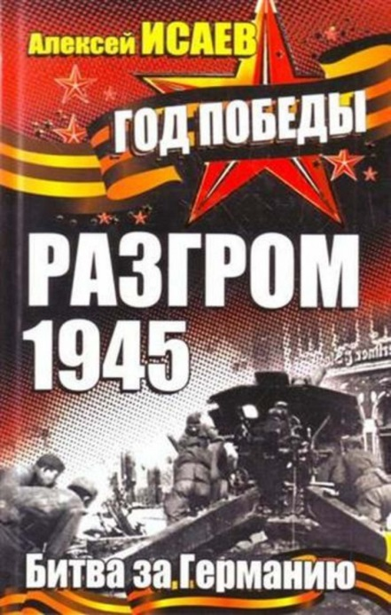
Агония Третьего Рейха оказалась долгой и трудной. Людские ресурсы, которые немцы так берегли в пору блицкригов, теперь были брошены под гусеницы «тридцатьчетверок». Наспех сколоченные и плохо подготовленные части отправляли на убой в отчаянные контрнаступления и оставляли обороняться без надежд на спасение в «городах-крепостях»: Кюстрин, Сандомир, Позен.
Этапы ожесточенной трехмесячной битвы за Германию: Висло-Одерская, Восточно-Померанская, Верхне-Силезская операции, напряженная борьба за плацдармы на западном берегу Одера, в ходе которой советские войска перемололи последние резервы Гитлера и вышли на подступы к Берлину, освещены в книге ведущего военного историка Алексея Исаева.
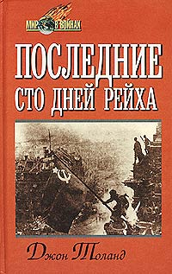
Толанд Дж. Последние сто дней рейха / Пер. с англ. О.Н. Осипова. – Смоленск : Русич , 2001. – (Мир в войнах).
Книга, написанная известным американским журналистом, писателем и историком – широкая панорама событий последней военной весны: Ялтинская конференция и наступление союзников на Рейне, бомбардировка Дрездена и падение Берлина. Драматичные и насыщенные событиями сто дней, которые предшествовали капитуляции гитлеровского рейха, изображены с хронологической точностью. Особую ценность книге придают воспоминания очевидцев тех событий.
25 апреля 1945 года недалеко от города Торгау на реке Эльба войска 1-го Украинского фронта армии СССР встретились с войсками 1-й армии США. К 15 часам 2 мая сопротивление немцев в Берлине полностью прекратилось. 8 мая ровно в 22 часа по центральноевропейскому времени (24 часа по московскому времени) в предместье Берлина Карлсхорсте был подписан Акт о безоговорочной капитуляции Германии.
За мир и свободу в Европе отдали свою жизнь более 1 млн. советских солдат. Советский солдат пришёл в Европу не как мститель. Это был воин-освободитель. Ценою собственной жизни он выполнял свой священный долг, во имя мира и добра, во имя свободы народов от фашистского зла и нацистской ненависти.
Победа над германским фашизмом стала для советских людей событием огромной исторической значимости – победой справедливости над величайшим злом – фашизмом и завершением Великой Отечественной войны. Для людей всего мира эта победа означала разгром нацистской Германии и окончание военных действий Второй мировой войны в Европе.
Военные успехи Красной Армии обеспечили политические условия для создания ялтинско-потсдамской системы международно-правовых отношений, определившей миропорядок и гарантировавшей нерушимость границ в Европе на многие десятилетия. Главная на тот исторический момент миссия оказалась выполнена – народам значительной части континента была дарована свобода.

Библиограф Н.Киселева

